**Pattern Recognition**

7108056103 彭顯詠

1. **作業說明(HW2)**

Compute the upper bound of Bayes error (Bhattacharyya bound) or the UCI-WINE dataset.

1. **Main function**

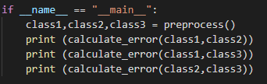

因bayes error只能在兩個分類上實作，所以我將class1、class2、class3彼此間都計算了一次。

1. **程式片段**

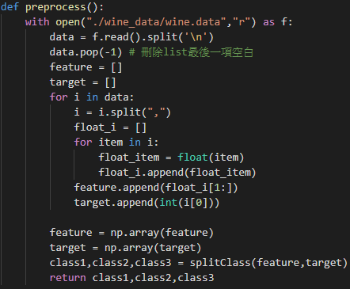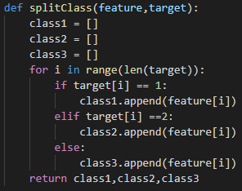

前處理部分將資料依照類別分成三類，並轉成numpy形式以方便後續運算。

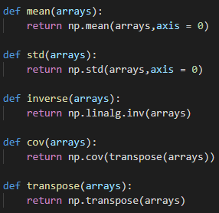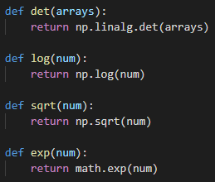

先定義好的數學函式，方便後續呼叫使用。

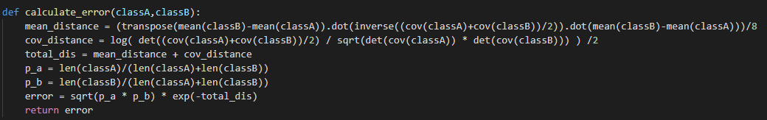

Bayes error的結果計算。

1. **測試結果**

class1與class2

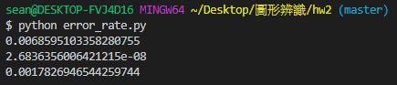

class2與class3

class1與class3

1. **結論**

此作業實作了bayes error(Bhattacharyya)，計算出的結果為兩資料集的分布結果(能不能分得開)，在計算的時候我並沒有將資料切分為train與test來做處理，原因在於我認為這個作業主要目的在於觀察兩資料集的分布情形，所以不需要切成train跟test。